**Giacomo Leopardi**

29 giugno 1798-14 giugno 1837

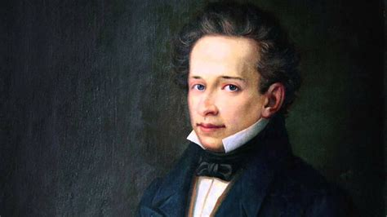

# Domande:

LA VITA:

1. **Dove e quando nacque Leopardi?** Nasce nel giugno del 1798 a Recanati, nelle marche.
2. **Quale fu il clima familiare delta sua infanzia?** Crebbe in un ambiente familiare chiuso e privo di amore familiare.
3. **Quali furono i principali aspetti della "conversione letteraria" del 1816?** I principali aspetti furono il coinvolgimento nella polemica classico romantica che ebbe luogo in quegli anni.
4. **In quale occasione Leopardi conobbe Pietro Giordani e quale importanza ebbe per lui questo personaggio?** Leopardi conobbe Pietro giordani nella sua presa di posizione nella polemica classico-romantica e iniziano uno scambio epistolare con lui che lo aiuterà a distaccarci dagli ideali reazionari a favore di un classicismo progressista
5. **Perché dopo la crisi del 1819, si parla Leopardi “conversione filosofica"?** E il momento in qui Leopardi passa dalla letteratura alla filosofia grazie alla sua visione pessimistica della vita umana e al suo abbandono della vita cristiana, tutto questo dovuto alla sua profonda infelicità.
6. **Dove si recò Leopardi quando si allontana per la prima volta dalla casa paterna? Perché rimase deluso?** Leopardi si reca a Roma per la prima volta ospite di suo zio, ma ne rimane profondamente deluso poiché la citta non si rivelo all’altezza delle aspettative rivelandosi una citta meschina e corrotta, inoltre non riuscì mai a trovare un lavoro.
7. **In quale città Leopardi riprese a scrivere poesie?** Riprese a scrivere a Pisa dove grazie al suo clima più mite gli permise di migliorare anche fisicamente.
8. **In che anno Leopardi lascia Recanati per non farvi più ritorno? Dove si reca e quali personaggi conobbe?** Lascia definitivamente Recanati nel 1830, per recarsi a Milano, li conosce l’esule napoletano Antonio Ranieri, con il quale stringe una forte amicizia, e Fanny Targioni Tozzetti.
9. **Quando Leopardi si trasferì a Napoli e con chi?** Nel 1833 si trasferisce a Napoli seguendo il suo amico Ranieri, dove nel 1837 morì.